1 - MISS MATH
L'ingénue Miss MATH collectionne les médailles. Joueuse, elle a disposé 15 pièces de sa collection en triangle comme sur le dessin ci-dessous.
Quel nombre minimum de pièces lui faut-il déplacer pour obtenir un triangle identique, mais avec la pointe en bas?

2 - L'HORLOGE DE GRAND-PÈRE
Fabien est fier de son chronomètre! Il vient de constater, après son goûter, qu'à cinq heures, l'horloge de son grand-père met exactement quatre secondes pour sonner les cinq coups.
Combien de temps la même horloge mettra-t-elle pour sonner l'heure du dîner, à neuf heures?
3 - JOUEZ AVEC LES ALLUMETTES!
Ces vingt allumettes forment sept carrés unité.
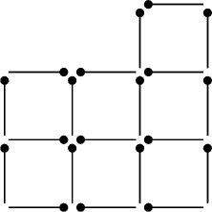
Quel est le nombre minimum d'allumettes qu'il faut déplacer de manière à ne plus avoir que cinq carrés unité?
Chaque allumette doit appartenir à un carré unité (au moins). Deux allumettes ne doivent pas être superposées.
Vous dessinerez la position finale en repassant les allumettes à l'aide d'un feutre épais.
4 - LES TICKETS CHICS
Pour un spectacle, un organisateur de soirées a acheté 60 billets pour les clients de son agence. Il existe plusieurs sortes de billets: les rouges à 500 F, les verts à 300 F, et les jaunes à 200 F.
L'organisateur achète au moins trois billets de chaque sorte et paie 28 000 F en tout.
Combien a-t-il acheté de billets de chaque sorte?
5 - DES BOULES ET DES GALETTES
Une boule de pâte à modeler est aplatie en une galette d'un centimètre d'épaisseur. Une seconde boule de la même pâte, mais deux fois plus lourde que la précédente, est aplatie à son tour en une galette d'un diamètre double de celui de la première. Une troisième boule, toujours de la même pâte, mais quatre fois plus lourde que la seconde, est aplatie en une galette de même épaisseur que la seconde galette.
Quel est le rapport D₁ / D₃ des diamètres de la première et de la troisième galette?
6 - UN MONDE FOOT, FOOT, FOOT
Une équipe de football trouve un tas de ballons. Le n°11 en prend la moitié plus un demi-ballon, le n°10 prend la moitié de ce qui reste plus un demi-ballon, le n°9 prend la moitié de ce qui reste plus un demi-ballon, et ainsi de suite jusqu'au n°2 qui prend la moitié de ce qui reste plus un demi-ballon. Il ne reste plus qu'un dernier ballon pour le gardien de but.
Quel était le nombre initial de ballons?

7 - COUCHE PROTECTRICE
Une boîte de forme parallélépipèdique contenant de fragiles instruments de mesure scientifiques doit, pour être protégée des rayonnements nocifs, être entourée d'une couche protectrice de plomb. Les dimensions de la boîte sont: 15 cm, 19 cm, et 91 cm. La couche de plomb doit avoir une épaisseur d'exactement 60 mm tout autour de la boîte, dans toutes les directions.
Quel est le volume de plomb utilisé pour cette couche protectrice arrondi au cm³?
On prendra 3,14 pour pi.

8 - LE BACILLE DE GOODMAKER
Le bacille de Goodmaker dessiné ci-dessous se divise spontanément pour donner naissance à quatre bébés-bacilles identiques.
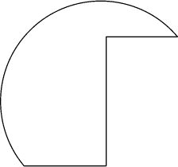
Faire le découpage.

9 - DÉFENSE D'Y VOIR
Une défense d'éléphant est représentée ci-dessous par deux demi-cercles tangents en A et centrés sur (AB), le point O étant le centre du grand demi-cercle. On sait que OA = 9 dm et DE = 3 dm.
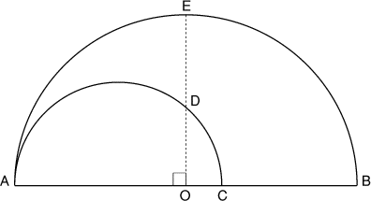
Déterminez la longueur AC.
10 - L'ALASKA, C'EST EXQUIS
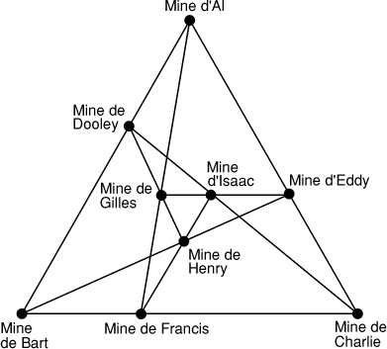
Une vieille carte datant de la ruée vers l'or en Alaska porte les indications suivantes:

Al ----------> Bart: 7 miles
long × petit = moyen × moyen
En notant que trois triangles équilatéraux interviennent manifestement et que la "formule" inscrite sur la carte s'applique chaque fois que trois mines sont alignées, quelle est la distance entre la mine de Gilles et celle d'Henry?
On donnera la réponse en miles, arrondie au centième. Prendre 2,236 pour \/¯5.

